Инструкция для преподавателей и мастеров производственного обучения ГАПОУ СО «ЕТ «Автоматика»
по реализации образовательных программ среднего профессионального образования с применением электронного обучения и дистанционных образовательных технологий

1. Расписание занятий для реализации образовательных программ среднего профессионального образования с применением электронного обучения и дистанционных образовательных технологий утверждается на неделю и выкладывается в пятницу (20.03.2020, 03.04.2020, 10.04.2020 и т.д.).
2. Преподаватели и мастера производственного обучения готовят материалы, видео-уроки, задания, согласно расписанию занятий, своевременно выкладывая их в сетевой ресурс техникума (папка – Дистанционные технологии и электронные образовательные ресурсы).
3. Подготовленные материалы, видео-уроки, задания, тесты ежедневно размещаются на сайте Техникума во вкладке «Дистанционные технологии и электронные образовательные ресурсы» по группам, во вкладках преподавателей, по названию дисциплины.
Раздел Дистанционные технологии и электронные образовательные ресурсы на сайте Техникума:
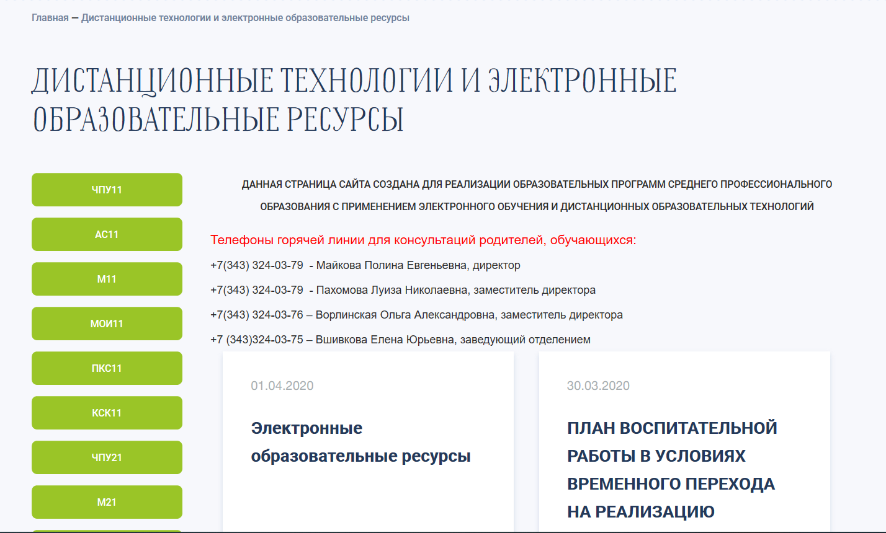
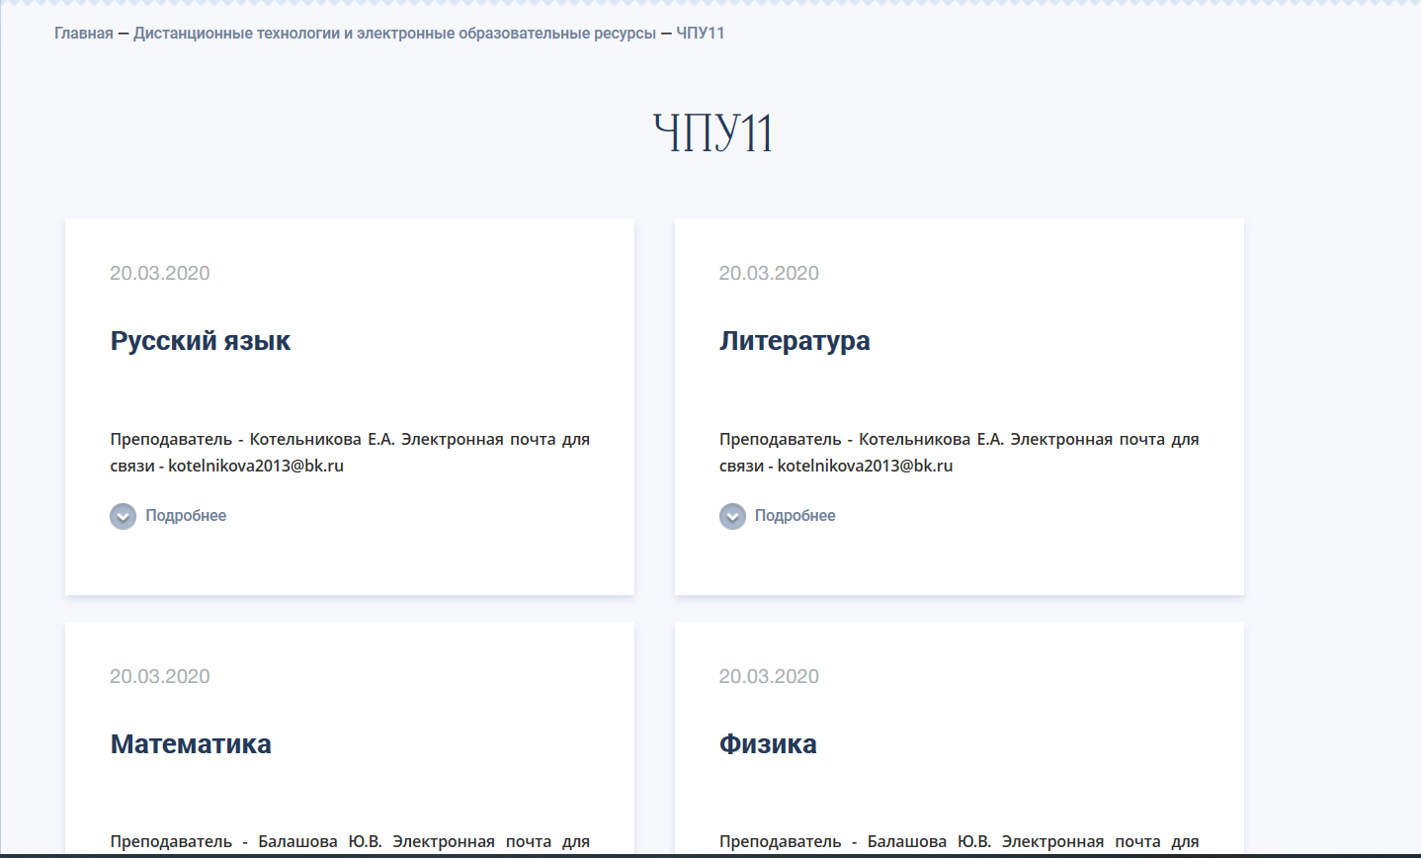
Пример вкладки преподавателя на сайте Техникума:
4. На электронный адрес, указанный во вкладке преподавателя обучающиеся направляют выполненные работы.
5. Преподаватель своевременно вносит в журнал учета учебных занятий тему занятия и выставляет отметки за выполнение обучающимися заданий. Контроль накопляемости отметок осуществляет заведующий отделением.
6. При необходимости преподаватель сообщает мастеру производственного обучения, закрепленному за группой, куратору о ходе выполненных и невыполненных работ.
7. Преподаватели для организации и проведения занятий используют информационно-коммуникационные ресурсы своих кабинетов, компьютерных классов техникума.
8. ИТ поддержку преподавателей осуществляют: зам. директора по безопасности Антропов Ярослав Павлович и инженер-программист Парфилов Юрий Михайлович.
Преподаватели проводят занятия в разных формах:
в форме Скайп-конференции (в том числе, с мобильного телефона), с помощью электронных сервисов (Юрайт, Русское Слово, платформа издательства Просвещение (открыта на время эпидемии), группы в мессенджерах и социальных сетях, и других.),на платформе Moodle.
9. Заведующий отделением Вшивкова Елена Юрьевна фиксирует в расписании и размещает на сайте техникума форму проведения занятия с целью информирования обучающихся и их родителей о форме занятия, чтобы обучающийся имел возможность заранее подготовиться к занятию, войти на платформу, настроить режим конференции и т.д.
Кураторы и мастера производственного обучения доводят до сведения обучающихся и родителей информацию о времени и форме занятия.
Рекомендации по организации дистанционного обучения через использование мессенджера Skype
Видеоконференция Skype Видеоконференция Skype - это возможность общения одновременно с несколькими пользователями в режиме онлайн. В мессенджере можно создать групповой видеозвонок или отдельный чат, в котором собеседники будут обмениваться информацией, файлами, а также иметь возможность пообщаться голосом. Функция конференции доступна на компьютерной и мобильной версии Скайп. Мессенджер позволяет охватить до 25 человек и создать групповой чат за считанные минуты. Ниже представлено пошаговое руководство для компьютерной и мобильной версии Skype.
Создать групповой чат в Скайп можно двумя способами:
1. Через раздел «Звонки» выбрать участников беседы и нажать «Позвонить». По завершению беседы группа участников сохранится в диалоговом окне.
2. Создать групповой чат через раздел «Чаты». В отличие от группового звонка, созданному чату можно присвоить имя. Он включает в себя передачу сообщений, обмен документами и файлами, возможность созвона и сохранения всех данных в диалоговом окне.

Алгоритм работы видеоконференции.
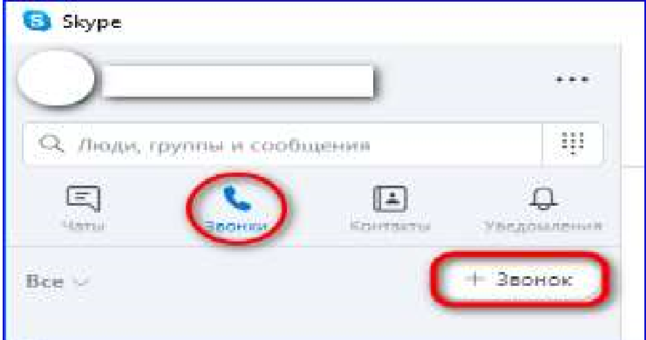
Функция видеосвязи доступна на компьютерной версии Skype, мобильном приложении на Android, iPhone и Windows IPhone, а также через онлайн-версию Скайп. Чтобы начать видеоконференцию, нужно войти в Скайп и перейти в раздел «Звонки». В правом углу диалогового окна появится кнопка «Звонок», на которую нужно нажать.
На экране высветится окно с пользователями, которые есть в телефонной книге мессенджера. Среди них нужно выбрать контакты для видеоконференции и нажать кнопку «Позвонить».
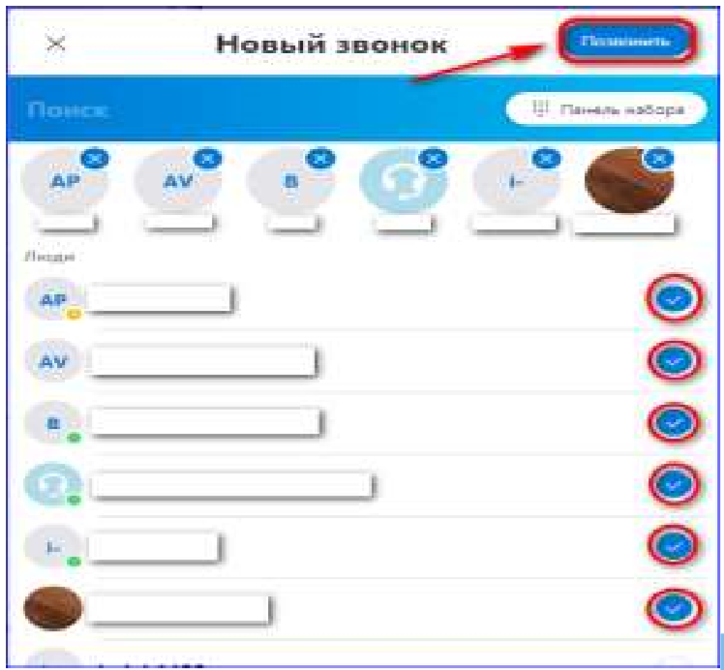

Если нужно набрать пользователя по номеру, в Skype доступны платные звонки на мобильные номера. Для этого нужно открыть Панель набора и ввести номер телефона.
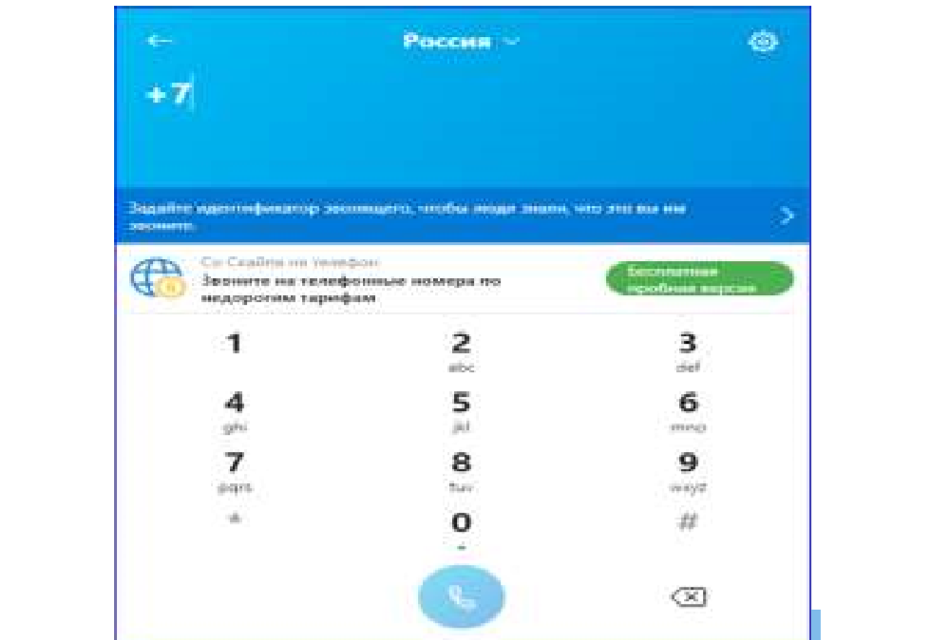
Затем нажать кнопку «Позвонить». В результате собеседник сможет участвовать в конференции, общаясь по обычному мобильному номеру.

В режиме онлайн на видеоконференции может находиться до 25 человек. Пользователи могут общаться как с использованием веб-камеры, так и без нее.

Как создать группу на ПК?
Второй вариант для собеседников — создание общей группы через раздел «Чаты». Эта опция больше подойдет тем, кому нужно постоянно быть на связи и обмениваться информацией по рабочим вопросам. Переданные файлы между пользователями сохраняются внутри группы. Все участники группы смогут просмотреть полученные файлы.
Для создания группы нужно выполнить следующие действия: Открыть раздел «Чаты» и нажать на кнопку «Чат». Далее выбрать пункт «Создать групповой чат».
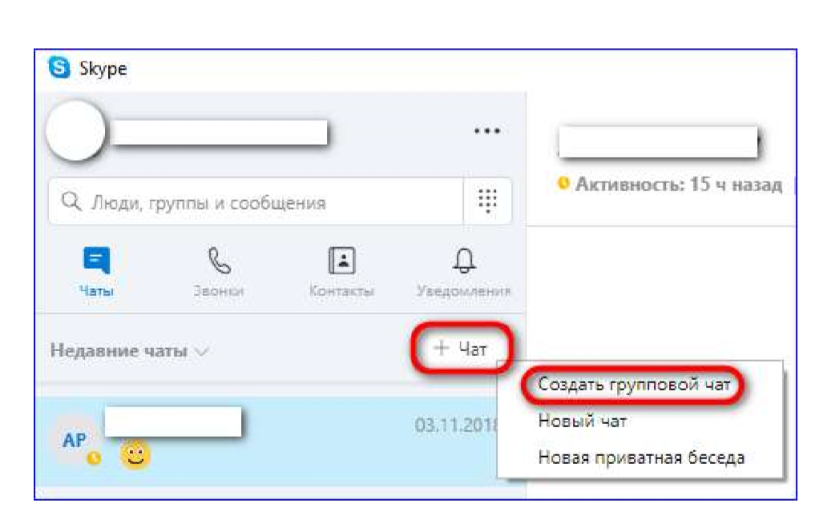
Ввести название Скайп группы и по желанию установить аватарку;
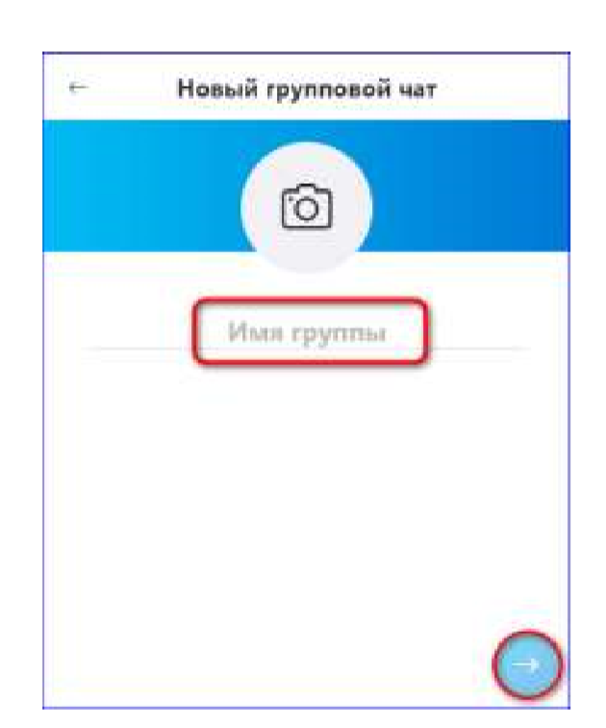

Выбрать участников группы и нажать кнопку «Готово» в верхнем углу окна.
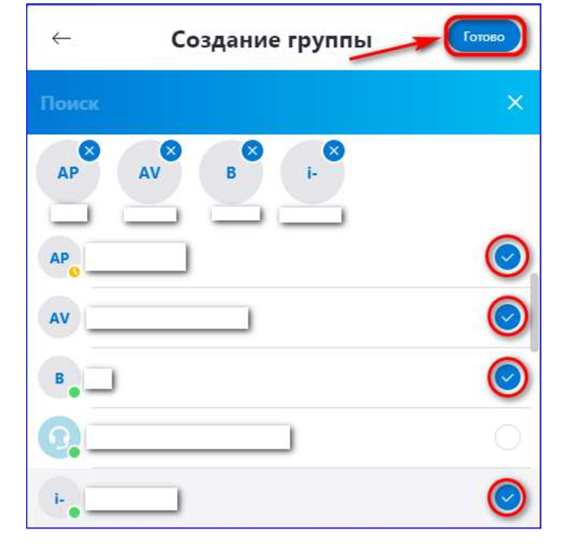

Среди переписок пользователя отдельно появится созданная группа с добавленными участниками.

Создание видеоконференции Skype на Android.
Мессенджер Скайп используется в виде приложения на смартфонах Android. Его можно бесплатно скачать на GooglePlayMarket и установить практически на любую модель телефона. Чтобы позвонить сразу нескольким участникам по видеосвязи, нужно сделать следующее:
Открыть Skype на телефоне и перейти в раздел «Звонки»;
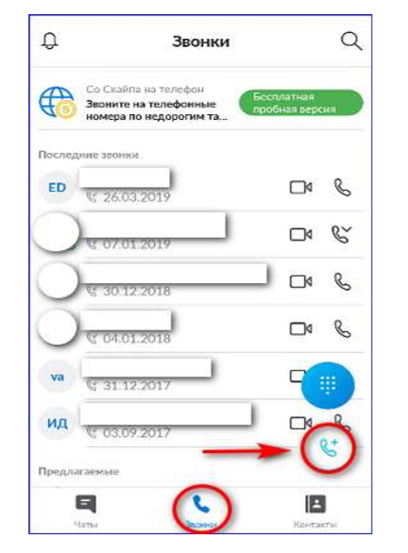
В правом нижнем углу экрана выбрать значок трубки;

Отметить участников группового видеозвонка и нажать кнопку «Позвонить».
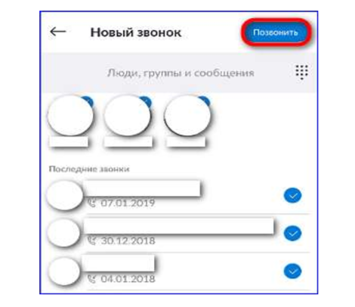

Аналогичная ситуация с групповым чатом Skype.
Чтобы добавить новых участников в группу, нужно:
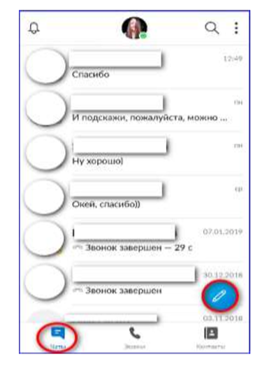
Зайти в раздел «Чаты» и нажать на значок в правом нижнем углу экрана;

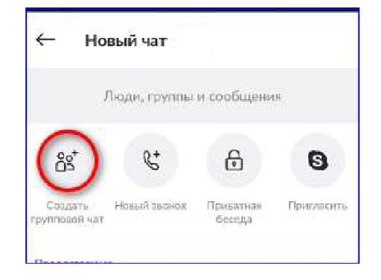
В верхней панели выбрать пункт «Создать групповой чат».

Добавить пользователей и нажать кнопку «Готово».
Готовая группа появится в списке пользовательских диалогов.
Со смартфона также можно отправлять и принимать файлы в группе от других пользователей.
Полезное видео:
https://www.youtube.com/watch?v=8HY5DzZg8kw - Как установить Скайп на компьютере - пошаговое видео
https://www.youtube.com/watch?v=kXSU5gs41Rk - Как создать конференцию в скайп.

